別添　　　　　　「ＴＳＳ杯第５６回広島県少年剣道錬成大会要項」

１　目的及び主旨

　　少年剣道の目的は、剣道の修錬を通じて基礎的技術を磨くと共に、心身を錬磨

して、旺盛なる気力を養い、剣道の特性を通じて明朗にして礼儀正しい態度を身

につけ、将来社会人として有為な少年を育成することにある。

　　本錬成大会は、このような少年剣道の意義と特性を会得させる為、広く広島県

内の少年剣士に錬成の機会を与え、正しい剣道の在り方を指導し、少年剣道の普

及発展に寄与せんとするものである。

２　主　催

　　一般財団法人広島県剣道連盟・ＴＳＳテレビ新広島

３　後　援（申請中）

　　広島県・広島市・広島市教育委員会・広島県警察本部

　　（公社）広島県防犯連合会・（公財）広島県スポーツ協会

４　期　日

　　令和７年２月１６日（日）　午前７時３０分 開場　（午前９時００分開始）

５　会　場

　　広島市西区商工センター３丁目１－１

　　「広島サンプラザ　体育館」　電話０８２－２７８－５０００

６　参加資格等

(1)　（一財）広島県剣道連盟会員が主宰又は指導する組織の小学生[原則４年以

上]及び中学生[学年不問]

(2) 各地区傘下連盟別参加チーム数の制限はありません。

(3) チームが組めない場合、同地区傘下連盟内でのチーム編成は認めるが、他地

区傘下連盟間での合同編成は認めません。

(4)　監督は各チームに１名を付けてください。（小学生・中学生チームの兼務は不可。）

　　　＊　選手に変更が生じた場合は、受付時に選手変更を届けること。

７　試合方法及び表彰

(1) チームの編成

　　　小学生[原則４年生以上]及び中学生で、それぞれ５人１組のチーム編成とす

るが、３人で編成する場合は先鋒・中堅・大将とし、４人で編成する場合は先

鋒・中堅・副将・大将とする。

(2)　試合形式は、小学生・中学生それぞれトーナメント方式で行う。

(3)　試合時間は、予選トーナメント　小学生1分３０秒、中学生２分３０秒

　　 　　　　　　決勝トーナメント　小学生２分、中学生３分

で勝敗のつかない場合は、引き分けとする。

(4)　チームの勝敗は、勝者数の多いチームを勝ちとする。勝者数が同じ時は、総本数の多いチーム、総本数も同数の時は、任意の代表者による決定戦を行う。

代表戦は前記の試合時間で１回、１本勝負とするが、時間内に勝敗が決しない場合は、判定で勝敗を決する。

尚、決勝トーナメント準決勝戦からの代表戦は、試合時間は前記とするが時間内に勝敗が決しない場合は、時間を区切り、延長３回で１回５分間の休憩を取り勝負の決するまで継続する。

(5)　表彰

　　ア　最優秀チームには、優勝旗・優勝杯・賞状及び賞品を授与する。

　　イ　優秀チーム・敢闘チームには、賞状及び賞品を授与する。

８　参加料　１チーム　５，５００円

９　申込方法

　　添付「TSS大会申込書」 ・ 別紙「テレビ新広島出場チームｱﾝｹｰﾄ①②」

**令和６年１２月　２日（月）　　広島市地区剣連必着**

　　　　　令和６年１２月　９日（月）　　広剣連必着

　　地区剣連取りまとめの上、参加料を添えて期日までにお申し込みください。

10　その他

(1)　参加する小・中学生は、必ず保護者の承諾を受け、責任者引率のもとに参加

すること。

(2) 参加者は、必ず**申込団体名（道場名）・姓**を記した名札を垂中央の大垂につけ

ること。

(3) 試合中、傷害が発生した場合は、医師又は看護師により応急処置を講じ、病

院等で治療を受けられるよう手配をするが、この場合治療費等は、自己負担と

する。（試合での傷害は、大会で加入した保険で対応する。）

(4) 申込用紙に記載された監督以外は認めない。

　　　◎　監督変更は、２月７日（金）までに広剣連まで届け出ること。

　　　＊　各チームの監督確認事項

　　　　①　審判員を兼ねることはできない。

　　　　②　背広・ネクタイを着用し靴下を履くこと。(会場内での上靴・スリッパ

の使用は禁止)　女性はそれに準ずる。

　　　　③　監督は大会当日の参加者全員の体調確認を確実に行い、体温が37.5度

以上の者は参加させないこと。

　　　　④　プラカード・オーダー表・勝敗記録表・目印を持参する。

　　　　　　～プラカードについて～

　　　　　　白地に黒字で団体名または、道場名・会名を明記すること。

　　　　⑤　開会式には、監督が先頭でプラカードを持ち選手は後方に並ぶ。

* 前回優勝・２位のチームについては当日指示を行う。

⑥　受付で監督章を受け取り必ず着装すること。また終了後は本部に必ず返却すること。

　　　　⑦　目印については、赤白（幅５㎝　全70㎝）試合者使用分を持参する。

　　　　⑧　オーダー表・勝敗記録用紙について

　　　　　　下記の規格でチーム名、選手名を（墨または、黒マジック太書き）書

いたオーダー表・勝敗記録用紙を大会当日、受付に提出する。

＊　選手に変更が発生した場合、変更後のオーダー表を作成して持参

する。但し、ポジションの変更は認めない。（例　先鋒→中堅　等）

＊ 毎年、書替等があるため白紙のオーダー表１枚・勝敗記録用紙

　　２枚を予備として持参し、大会当日受付に提出すること。

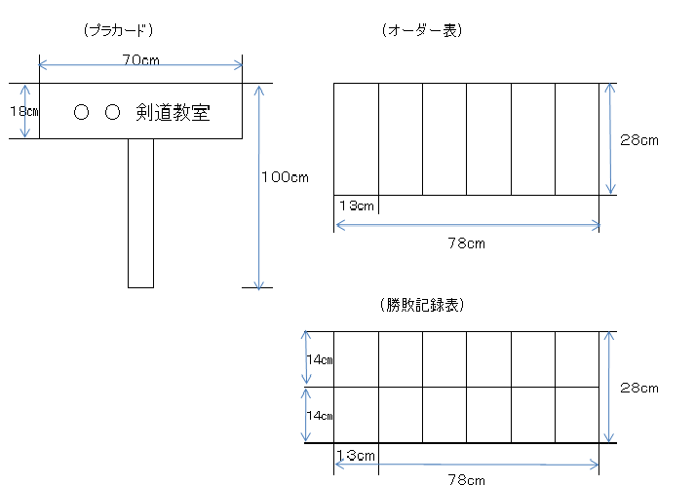

**参 加 チーム 監 督 各 位**

**TSS杯広島県少年剣道錬成大会におけるウイルス感染症対策等**

*各監督は、下記事項を厳守してください。*

①　大会当日、発熱（37.5度以上）や風邪のような症状がある場合は参加させないでください。

②　試合者は、面マスクまたはシールドを着用してください。

③　選手は施設入場後、観覧席で着替えて待機してください。

（可能な限り、家で着替えて参加してください。）

④　観覧席では、声を出しての応援は慎んでください。

⑤　受付時、必ずオーダー表等提出してください。

⑥　玄関ロビーで脱靴して各自が携帯してください。

　　（携帯用の収納袋を持参してください。）

**※ 感染予防のため、全日本剣道連盟ガイドラインを遵守すること。**

**（全剣連ホームページ参照）**